|  |  |  |  |  |  |
| --- | --- | --- | --- | --- | --- |
| **주차** | 22주차 | **기간** | 11.21~ 11.28 | **지도교수** | (서명) |
| 이번주 한일 요약 | 1. 지난 주 tcp 방식의 dummy클라이언트를 iocp방식으로 변환(진행 중) | | | | |

<상세 수행내용>

금주에도 차후 태준이에게 받을 클라이언트를 받았을 때 연동하기 위한 밑작업을 시작했습니다.

지난 주 패킷 설계 후 tcp 동기 프로토콜을 사용한 것을 iocp방식으로 변환하는 작업을 진행 중에 있습니다.

아직도 의문인게 iocp를 사용할 때 워커스레드를 몇개를 둬야 하는지는 조금 고민할 부분이 있어 일단 1개의 워커스레드를 통해 작업을 진행해봤습니다. 추가적으로 제안서 및 넷겜플 텀프를 진행하다 결론을 내린 것이 클라이언트도 iocp 방식으로 진행할 예정으로 가닥 잡았습니다.

금주 넷겜플이 화, 수 경에 끝날 것으로 예상 되었지만, 지체되어 작업을 많이 하지 못했습니다.

금일 부로 끝나 조금 더 빠르게 졸작 연구를 진행하도록 하겠습니다.

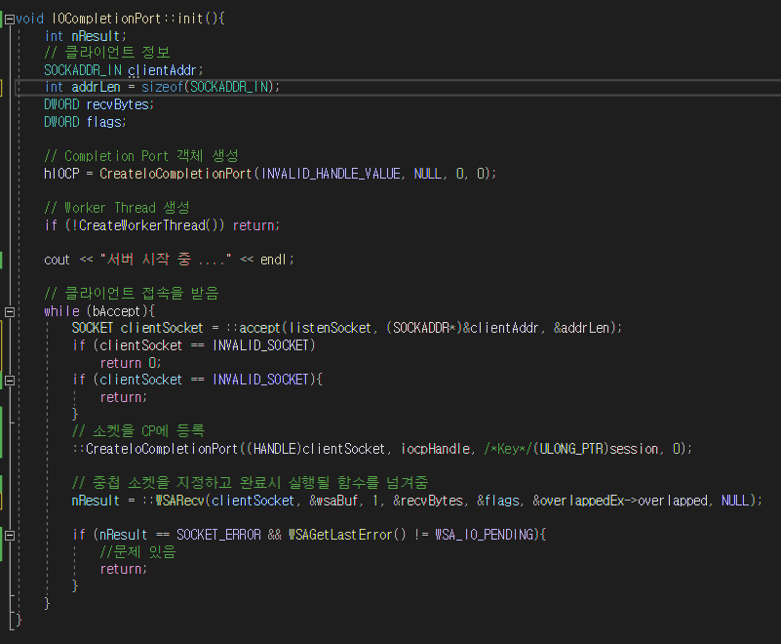

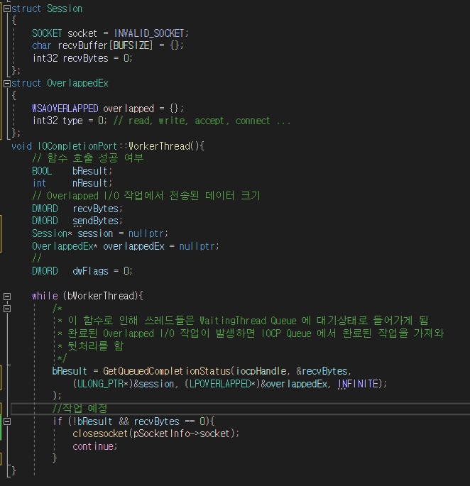

|  |  |  |  |
| --- | --- | --- | --- |
| **문제점 정리** | 졸작에서 몇개의 워커스레드를 쓸것인가? | | |
| **해결방안** | . | | |
| **다음주차** | 23주차 | **다음기간** | 11.28~ 1205 |
| **다음주 할일** | 패킷 설계(계속)  기획서 완성하기 | | |
| **지도 교수**  **Comment** |  | | |